زيادة العزل الحراري لراتنج الفنيل أستر بإضافة دقائق أُوكسيد المغنيسيوم إليه

عبد الناصر صالح هادي
المعهد التقني – بابل
الخلاصة
يهدف هذا البحث إلى دراسة تأثير إضافة دقائق من أُوكسيد المغنيسيوم على العزل الحراري لراتنج الفنيل أستر حيث تم إضافة هذا الأُوكسيد إلى الراتنج بنسب مختلفة (10%،20%) ودراسة مدى تأثير هذه الإضافات على إعاقة إنسياب الحرارة في المادة الراتنجية . تم إستخدام معادلة فورير لحساب التغير في قيمة معامل التوصيل الحراري (k) لراتنج الفنيل أستر قبل وبعد إضافة أُوكسيد المغنيسيوم ، حيث أظهرت النتائج تحسن إعاقة إنسياب الحرارة وزيادة العزل الحراري للراتنج عن طريق إنخفاض قيمة الموصلية الحرارية بعد إضافة هذا الأُوكسيد ، وتزداد قيمة العزل الحراري مع زيادة نسبة أُوكسيد المغنيسيوم المضافة ، حيث تغيرت من (0.33 W/m.ºC) قبل إضافة الأُوكسيد إلى (0.21 W/m.ºC) بعد إضافة (20%) من الأُوكسيد عند درجة حرارة (40 ºC) .
الكلمات الدالة : مادة راتنجية ، العزل الحراري ، أُوكسيد المغنيسيوم .
Abstract
This research aims to study the effect of addition magnesium oxide particles on thermal conductivity vinyl ester resin, where this oxide added as a filler with different weight percentages (10%,20%) to resin, and study the effect of this additive on heat flow thermal insulation of the resin . Fourier equation was used to calculate the changing in thermal conductivity coefficient (k) for vinyl ester resin before and after addition of magnesium oxide ,where the results show improved retarding heat flow and increased thermal insulation of the resin by reduced thermal conductivity value after oxide addition , and the value of thermal insulation will increased with increasing of additive percentage of magnesium oxide where it change from(0.33 W/m.ºC) before added oxide to (0.21 W/m.ºC) after addition (20%) from oxide at temperature (40 ºC) .
Keywords: Resin Material, Thermal Insulation , Magnesium Oxide.
I- المقدمة (Introduction) .
يمكن تعريف المواد العازلة (Insulation Materials) بأنها المواد التي تمنع أو تُعيق إنتقال الحرارة من السطح المتعرض للحرارة إلى السطح الأخر من جسم معين ، ويعتمد مبدأ العزل الحراري على خفض إنتقال الحرارة عن طريق إستبدال ممر إنسياب الحرارة القصير ذي المقاومة الحرارية المنخفضة بممر طويل ذي مقاومة مرتفعة. من أهم الخواص التي تُراعى في حالة إختبار نوع العازل هي الخواص الحرارية ومن أهمها المُوصِلية الحرارية ( Thermal Conductivity) التي يجب أن تكون قيمتها واطئة في الكثير من التطبيقات ^{[Ali,2003]} . تعتمد المُوصِلية الحرارية في الراتنجات على عدة عوامل هي : توجيه الجزيئات ،الحجم البلوري ، ودرجة النقاوة. في المواد غير المعدنية ومن ضمنها الراتنجات يكون إنتقال الإلكترونات ضعيفاً (وهو أحد أساليب إنتقال الحرارة) أو لا يكون هناك إنتقال إلكتروني لذلك فإن التوصيل الحراري يتحدد بالإهتزازات الهيكلية وهذا السبب هو الذي يجعل من المواد الراتنجية أقل توصيلاً للحرارة من المعادن ^{[Incropera,1996]}. يمكن أن تضاف المواد العازلة إلى المواد الراتنجية على شكل حشوات (Fillers) أو طبقة طلاء (Coating) لخفض المُوصِلية الحرارية في درجات الحرارة العالية نسبياً ^{[Halem,1999]}.
قام الباحثان قحطان الخزرجي وعلي الموسوي بدراسة تأثير أُوكسيد المغنيسيوم على المُوصِلية الحرارية لراتنج البولي أستر غير المشبع حيث تم زيادة العزل الحراري لهذا الراتنج بعد إضافة الأُوكسيد إليه^{[Kahtan,Ali,2004]}. قام الباحثون علي الموسوي ،علي جاهل ،وعبد الله فياض بإضافة أُوكسيد المغنيسيوم إلى راتنج الإيبوكسي نوع كونبكسترا (EP-10) من أجل تحسين عزله للحرارة حيث أظهرت النتائج تحسن العزل الحراري للراتنج عن طريق إنخفاض قيمة الموصلية الحرارية بعد إضافة هذا الأُوكسيد ^{[علي وآخرون،2010]}. درس الباحثان Joshifumi & Keith) ) أثر طلاء راتنج بولي فنيل سلفايد المقوى بألياف الكاربون بمادة أُوكسيد الألمنيوم – الغني بألومينات الكالسيوم على خواص المادة المركبة حيث أظهرت النتائج تحسن الخواص الميكانيكية والحرارية ومقاومة التآكل بعد الإضافة ^{[Joshifumi,2001]}. قامت الباحثات شيماء جابر ،سندس عباس ،وحنين زهير بدراسة تأثير التقوية بدقائق الألمنيوم على الموصلية الحرارية ومقاومة الصدمة لراتنج البولي أستر غير المشبع حيث أثبتت النتائج أن الموصلية الحرارية ومقاومة الصدمة للمادة المقواة بدقائق ألمنيوم (البرادة) تزداد مع زيادة الكسر الحجمي للدقائق المضافة ^{[شيماء وآخرون،2009]}.
إن الهدف الأساسي من هذا البحث هو دراسة تأثير الإضافة الفيزيائية لأُوكسيد المغنيسيوم على الموصلية الحرارية لراتنج الفنيل أستر من أجل تحسين العزل الحراري لهذا الراتنج وإختيار النسبة المثلى للإضافة .
II- الحشوات (Fillers ).
تساعد الحشوات على إستخدام درجات حرارية عالية للتقسية حيث تعمل على خفض درجة الحرارة المنبعثة عن طريق تقليل المواد الفعالة ، كذلك تعمل الحشوات على تقليل ميل الراتنج للتشقق خلال التقسية بالإضافة إلى عملها في خفض نسبة الإنكماش ومساعدتها على إنتاج سطوح مقولبة ناعمة ^{[Joshifumi,2001]}. هنالك أنواع كثيرة من الحشوات ومن بينها المواد السيراميكيـة التي تعتبر من الحشوات الجيـدة نظراً لصلادتها المرتفعة ومقاومتها العالية للبلى ورداءة توصيلها الحراري حيث تستخدم في العوازل الحرارية ، ومن المواد السيراميكية أُوكسيد المغنيسيوم، الأُلومينا، أُوكسيد السليكون وغيرها ^{[DeGarmo,2008]}.
يستخدم أُوكسيد المغنيسيوم (MgO) في المواد الحرارية والعوازل بسبب درجة إنصهاره العالية ، إضافة إلى كونه يمتاز بتمدده المنخفض ومقاومته للتشقق لذلك فإنه يستخدم في بطانة أفران المعادن والزجاج وكذلك يستخدم في صناعة الطبقات العاكسة في الأجهزة البصرية وفي أشباه الموصلات. يتم الحصول على أُوكسيد المغنيسيوم من الدولومايت ، سليكات المغنيسيوم المميأة ، وكاربونات المغنيسيوم. يمتلك أُوكسيد المغنيسيوم تركيب بلوري مكعب ويكون أبيض اللون ^{[DeGarmo,2008]}. الجدول رقم (1) يوضح بعض خواص أُوكسيد المغنيسيوم ، أما الشكل رقم (1) فيوضح بنيته البلورية .

الجدول رقم (1) : بعض خواص أُوكسيد المغنيسيوم^{[DeGarmo,2008]}
Density , g/cm³ | Boiling Point , ºC | Melting Point , ºC | Property
1.8 | 3600 | 2800 | Value
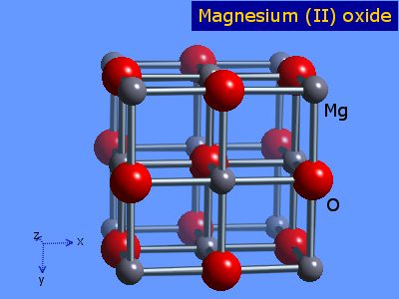
الشكل رقم(1): البنية البلورية لأُوكسيد المغنيسيوم^{[DeGarmo,2008]}

III- راتنج الفنيل أستر (Vinyl Ester Resin) .
وهو من الراتنجات الحديثة نسبياً التي تم إضافتها إلى مجموعة اللدائن المصلدة بالحرارة (Thermosetting) والذي يتمتع بلزوجة متوسطة والملائم لأعمال القولبة والتراكيب الإسطوانية المنتجة بطريقة اللف . تتبلمر راتنجات الفنيل أستر بإستخدام عوامل محفزة والمادة الأكثر إستخداماً هي(MEKP) مع مادة (Cobalt Octoate) الحاوية على كوبالت فعال بنسبة (6%) كمادة معجلة ^{[Miche,2007]}. الشكل رقم (2) يوضح التركيب الكيميائي لراتنج الفنيل أستر.

OH
CH
C
OH
_{n}
الشكل رقم (2) : التركيب الكيميائي لراتنج الفنيل أستر ^{[Halem,1999]}
C=C-C-O - C-C- C-O- -C- -O-C-C-C-O-C-C=C

O
O

IV- الجزء العملي (Experimental Work) .
يتضمن الجزء العملي على ما يلي :
أولاً- المواد المستخدمة في البحث .
تم في هذا البحث إستخدام المواد التالية :
1- راتنج الفنيل أستر (Vinyl Ester Resin ) :
تم إستخدام راتنج الفنيل أستر نوع (Deraken 510-a40) ذو كثافة (1.21g/cm³) . هذا الراتنج مجهز من قِبل شركة (BASF Aktiengesellschaft) .
2- أُوكسيد المغنيسيوم (Magnesium Oxide).
تم إستخدام أُوكسيد المغنيسيوم والذي يعتبر من المواد السيراميكية كمادة عازلة وبحجم حبيبي (15 µm). هذا الأُوكسيد مجهز من قبل شركة (BDH Chemical Ltd Pool England) .
ثانياً- تحضير نماذج إختبار الموصلية الحرارية .
تكون هذه النماذج بقطر(25mm) وسمك (3mm) وهي تحضر كالآتي : يتم خلط كمية من راتنج الفنيل أستر بالمادة المصلدة والتي هي بيروكسيد مثيل أثيل كيتون (MEKP) ثم يتم إضافة أُوكسيد المغنيسيوم إلى الخليط بنسب وزنية مختلفة (10%،20%) وهي نسبة مختارة من قبل الباحث . يخلط هذا المزيج جيداً ثم يصب في القالب ويترك في القالب ليتصلب بشكل نهائي لمدة (24) ساعة ، بعدها تستخرج النماذج من القالب وتوضع في فرن درجة حرارته (75ºC) ولمدة ساعتين لإكمال التصلب.
ثالثاً- قياس الموصلية الحرارية ((Thermal Conductivity Measurement .
$Q=−k×A×\left(\frac{ΔT}{ΔX}\right)$تم إستخدام قانون فورير( Fourier Law) في حساب معامل الموصلية الحرارية k) ( وينص هذا القانون على :

حيث :
Q = كمية الحرارة المارة بوحدة الزمن وتقاس بوحدات ( W )
k = معامل الموصلية الحرارية ويقاس بوحدات ( W/m.ºC )
A = مساحة مقطع إنسياب الحرارة وتقاس بوحدات (m²)
$\left(ΔTΔX\right)$ = التدرج الحراري نسبة للمسافة ويقاس بوحدات ( ºC/m )

الشكل رقم ( 3 ) يوضح جهاز قياس المُوصِلية الحرارية ((Heat Conduction Unit والمصنع من قبل شركة P.A.Hilton Ltd England)) . يعتمد مبدأ عمل هذا الجهاز على تسليط قدرة كهربائية لتسخين النموذج الموجودة داخل الجهاز وهي نماذج قرصية الشكل . بعد ذلك تقوم محار ير إلكترونية موزعة على جانبي النموذج وكل محرار يبعد عن الآخر بمسافة (10mm) بقياس التغير في درجات الحرارة على جانبي النموذج . ومن خلال درجات الحرارة التي يسجلها جهاز قياس الموصلية الحرارية يمكن رسم المنحني المبين في الشكل رقم (4) والذي يبين كيفية حساب قيمة التدرج الحراري$\left(ΔTΔX\right)$الذي يطبق في معادلة فورير. تمثل (X₁،X₃) المسافة بين المحارير على جانبي النموذج ،أما(X₂ ) فتمثل سمك النموذج .
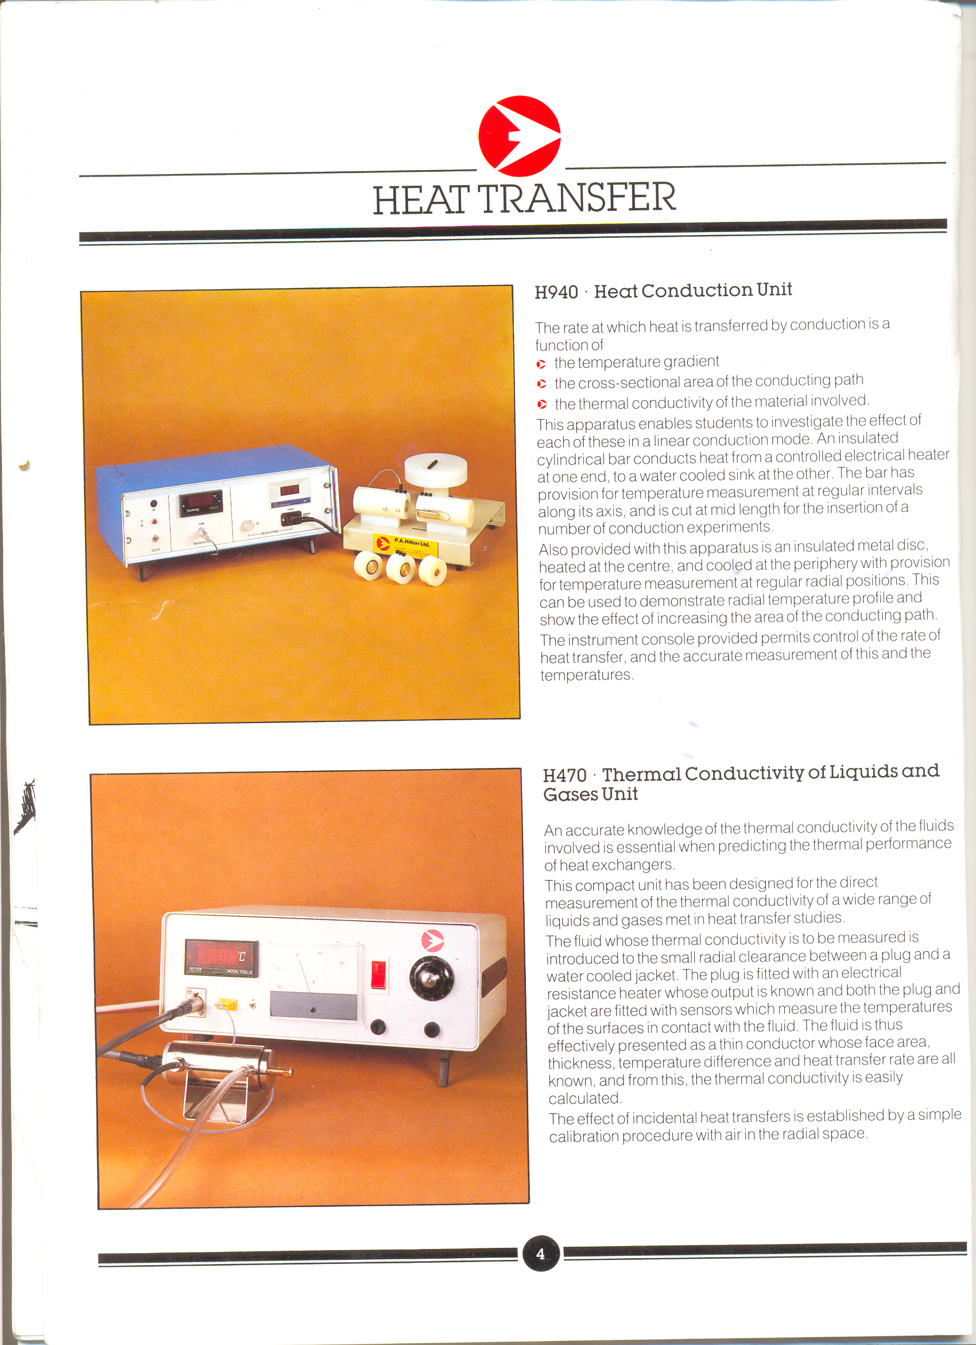
الشكل رقم (3) : جهاز قياس الموصلية الحرارية

الشكل رقم (4): حساب قيمة التدرج الحراري
X₁
X₂
X₃
Temperature,(ºC)
T_{h}
T_{c}
10
20
30
10
20
30

V- النتائج والمناقشة (Results and Discussion) .
لا تحتوي الراتنجات على إلكترونات حرة كي تساعد على حمل الحرارة وإنتقالها لذلك تعتمد في التوصيل الحراري على الإهتزازات الهيكلية (Structure Vibrations) في بنيتها الداخلية حيث كلما إرتفعت درجة الحرارة زادت الإهتزازات الهيكلية مما يسبب موصلية أكثر للحرارة ^{[Halem,1999]}.
الشكل رقم (5) يمثل الموصلية الحرارية لراتنج الفنيل أستر ، حيث نلاحظ من الشكل إن الموصلية الحرارية تبدأ بالإرتفاع مع زيادة درجة الحرارة ويرجع السبب في ذلك كما ذكرنا إلى الإهتزازات في الهيكل الداخلي للراتنج التي تزداد بإرتفاع درجة الحرارة ^{[Kahtan,Ali,2004]}. إن هذه الإهتزازات تبدأ بالإنخفاض عند إضافة الحشوات إلى الراتنج والتي تعمل على إعاقة الإهتزاز وبالتالي إنخفاض قيمة الموصلية الحرارية.
الشكل رقم (6) يمثل الموصلية الحرارية لراتنج الفنيل أستر بعد إضافة (10%) من أُوكسيد المغنيسيوم إليه نلاحظ زيادة نسبة العزل الحراري نتيجة لإعاقة الإهتزاز الهيكلي الداخلي من قبل الأُوكسيد ، إضافة إلى إن أُوكسيد المغنيسيوم رديء التوصيل للحرارة نظراً لكونه من المواد السيراميكية ^{[Bogomolov,2003]}.
الشكل رقم (7) يمثل الموصلية الحرارية لراتنج الفنيل أستر بعد إضافة (20%) من أُوكسيد المغنيسيوم إليه حيث تزداد قيمة العزل الحراري ونسبة إعاقة الإهتزازات ، إذ تزداد العوائق لإنتقال الحرارة مع زيادة دقائق أُوكسيد المغنيسيوم ^{[Teh,2008]}. ويستمر هذا السلوك مع زيادة نسبة أُوكسيد المغنيسيوم المضافة . الشكل رقم (8) يمثل مقارنة بين قيم الموصلية الحرارية للحالات الثلاثة .

1
0
1
5
2
0
2
5
3
0
3
5
4
0
4
5
5
0
0
.
0
0
0
.
0
5
0
.
1
0
0
.
1
5
0
.
2
0
0
.
2
5
0
.
3
0
0
.
3
5
0
.
4
0
1
0
1
5
2
0
2
5
3
0
3
5
4
0
4
5
5
0
0
.
0
0
0
.
0
5
0
.
1
0
0
.
1
5
0
.
2
0
0
.
2
5
0
.
3
0
0
.
3
5
0
.
4
0
1
0
1
5
2
0
2
5
3
0
3
5
4
0
4
5
5
0
0
.
0
0
0
.
0
5
0
.
1
0
0
.
1
5
0
.
2
0
0
.
2
5
0
.
3
0
0
.
3
5
0
.
4
0
الشكل رقم (5) : راتنج الفنيل أستر
Thermal Conductivity, k (W/m. ºC)

Temperature, ºC

الشكل رقم (6) : راتنج + 10% MgO

Thermal Conductivity, k (W/m. ºC)

Temperature, ºC

الشكل رقم (7) : راتنج + 20% MgO
Thermal Conductivity, k (W/m. ºC)

Temperature, ºC

الشكل رقم (8) : مقارنة بين الحالات الثلاثة
Thermal Conductivity, k (W/m. ºC)

Temperature, ºC

VI- الإستنتاجات (Conclusions) .
من خلال النتائج التي تم الحصول عليها من إختبار الموصلية الحرارية المطبق على راتنج الفنيل أستر قبل وبعد إضافة أُوكسيد المغنيسيوم إليه تم التوصل إلى عدد من الإستنتاجات هي :

1- إرتفاع قيمة الموصلية الحرارية لراتنج الفنيل أستر مع زيادة درجة الحرارة .
2- إنخفاض الموصلية الحرارية مع تحسن العزل الحراري للراتنج بإضافة أُوكسيد المغنيسيوم إليه .
3- زيادة معدل العزل الحراري مع زيادة نسبة أُوكسيد المغنيسيوم المضافة إلى الراتنج ، حيث تغيرت من (0.33 W/m.ºC) قبل إضافة الأُوكسيد إلى (0.21 W/m.ºC) بعد إضافة (20%) من الأُوكسيد عند درجة حرارة (40 ºC) .
VII- المصادر (References) .
Ali H. Halem “ Improvement Properties of Reinforced Plastic Materials ”, M.Sc. Thesis , Engineering College , Babylon University , Iraq ,1999.
Ali I. Moslem “ Study Using of Antimony Trioxide Material as a Flame Retardant Material ”, M.Sc. Thesis , Engineering College , Babylon University , Iraq ,2003.
Bogomolov V. and Kartenko N. “Thermal Conductivity of the Opal- Epoxy Resin Nanocomposite ” , Physics of the Solid State , Vol 45,No 5,PP.957-960, 2003.
DeGarmo E.P., Black J.T., and R.A. kohser “ Materials and processes in Manufacturing ” , 10th Edition , john Wiley & Sons , 2008 .
Incropera F.P and DeWitt D.P., “Introduction to Heat Transfer”, 3rd Edition, John Wiley &Sons , 1996.
Joshifumi Sugama , Keith Gawlik “ Filler Materials for Polyphenylenesulphide Composite Coatings ”, Conference, California, August , 2001.
Kahtan K.Al-Khazraji , Ali I.Al-Mosawi “Effect Study of Magnesium Oxide on Thermal Conductivity of Unsaturated Polyester Resin” , Journal of Babylon University , Engineering Sciences , Vol 9 , No 5 , pp.867 – 876, 2004.
Michel Biron “ Thermoplastics and Thermoplastic Composites ” , 1st Edition , Elsevier , 2007 .
Teh P. L., Jaafar M., H. M. Akil, K. N. Seetharamu, A. N. R. Wagiman, K. S. Beh, “Thermal and mechanical properties of particulate fillers filled epoxy composites for electronic packaging application ”, Polymers for Advanced Technologies, Volume 19,Issue 4 ,PP. 308-315 , 2008 .
شيماء جابر ، سندس عباس ،حنين زهير” دراسة الموصلية الحرارية و مقاومة الصدمة لمادة البولي أستر غير المشبع المقواة بدقائق من الألمنيوم “،المجلة العراقية للهندسة الميكانيكية وهندسة المواد ،عدد خاص بالمؤتمر العلمي الأول لكلية الهندسة/جامعة بابل 17-18- مايس/2009 العدد(أ) ، صفحة 83-94.
علي إبراهيم الموسوي ، علي جاهل سلمان ،عبد الله فياض عبد السادة ” إستخدام الحشوات السيراميكية لتحسين العزل الحراري للراتنجات المتصلبة بالحرارة “، وقائع المؤتمر العلمي العالمي لهيئة التعليم التقني /الكلية التقنية – النجف ،12-14- نيسان/2010 ، صفحة 75-83.

